Жаксынский районный отдел образования
Рентабельная школа - сад

учителя иностранных языков

Лопата Кристины Михайловны

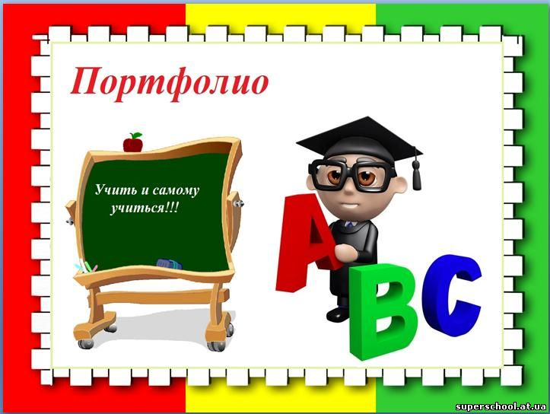



Общие сведения об учителе

Фамилия Лопата________________________________________________

Имя Кристина____________________________________________________

Отчество Михайловна________________________________________________

Год и дата рождения: 19.07.1993_______________________________________

Образование: Средне-профессиональное педагогическое

Общий трудовой стаж: 1 год_________________________________________

Занимаемая должность: учитель иностранного языка_______________________

Стаж работы в данном учреждении: 1 год____________________________

Категория: без категории______________________________________________

Общие сведения об учителе

1 | Ф.И.О. учителя | Лопата Кристина Михайловна
2 | Дата рождения | 19.07.1993г.
3 | Образование | Средне - профессиональное педагогическое
4 | Учебное заведение(какое учебное заведение окончил ,год окончания) | Кокшетауский колледж при КГУ 2014г..
5 | Диплом,(серия, номер) | ТКБ № 0404357
6 | Специальность по диплому | Учитель иностранного языка НО
7 | Преподаваемый предмет | Английский язык
8 | Квалификаия (категория ,дата получения ,номер приказа) | КБ № 0456193
9 | Общий стаж работы | 1 год
10 | Педагогический стаж | 1 год
11 | Стаж работы в данном учебном заведении | 1 год

12. Награды, поощрения

Дата награждения | Форма награждения | Кем награждается

13.Личный карьерный рост
№ | Базовое образование, курсы повышения квалификации, повышение категории, присвоение звания и т.д. | Год, место прохождения курсовой переподготовки | Номер, серия документа | Тема курсовой переподготовки
1 | Курсы | г. Кокшетау  январь 2014г | № 0037046 | «Интерактивное общение и диалог как средства речевого и когнитивного развития учащихся на уроках английского языка»

15.Участие в профессиональных конкурсах

Год | Предмет | Название конкурса | Результат
6.Участие учеников в предметных олимпиадах, проектах, конкурсах

Год | Предмет | Уровень (школьный, районный, областной, республиканский) | Ф.И.участников | Класс | Результаты

Тема по самообразованию « Перевод и его роль в обучении Английскому языку как реализация личностно – ориентированного подхода к обучению»

.Личное педагогическое кредо «Лишь творчески работающий учитель, может воспитать творчески работающего ученика.»

№ | Виды | Содержания
1 | Основные личные педагогические ценности | Знание языков,умение научить учеников,отзывчивость,доброта,толерантность,каждый ребёнок уникален
2 | Педагогические цели и задачи на учебный год | Формирование личности, способной к межкультурному свободному общению
3 | Практические цели и задачи на учебный год | Развитие творческого потенциала учащихся,повышение мотивации в изучении иностранного языка
4 | Используемые педагогические методики | Методика КСО Дьяченко,Ривина
5 | Используемые педагогические технологии | ИКТ,КСО,здоровьесберегающие и игровые технологии
6 | Ожидаемые результаты педагогической деятельности | Повышение качества знаний учащихся,победы в олимпиадах,конкурсах.

19.Динамика достижений учащихся

 | 2011-2012 | 2012-2013 | 2013-2014
Успеваемость
Качество

20. Разработанные методические материалы

Название | Предмет | Класс | Краткое содержание

22.Проектные (исследовательские) работы

Название | Год | Предмет | Класс | Результаты проекта




«Перевод и его роль в обучении английскому языку как реализация личностно- ориентированного подхода к обучению»

Методическая тема:

«Использование современных образовательных технологий на уроках учителей гуманитарного цикла»

«Качественное образование как основа построения конкурентоспособного общества»

Мониторинг профессионально-личностного развития

 | Компоненты | Учебный год
1 | Личностные качества
2 | Готовность к самообразовательной деятельности
3 | Готовность к инновационной деятельности
4 | Состояние преподавания
5 | Сформированность педагогических знаний и умений

Специальная педагогическая подготовка

Сроки | Место прохождения курсовой подготовки | Тематика курсов | Результат
2014 г. | Г. Кокшетау | «Интерактивное общение и диалог как средства речевого и когнитивного развития учащихся на уроках английского языка»
Карта наблюдения открытых учебных занятий

Сроки | Форма учебного занятия | Класс | Тема урока (занятия) | Идея

Творческая работа


В изменяющемся образовательном пространстве возникает необходимость в полной информации о его деятельности для принятия тех или иных оценочных решений. Новинкой педагогического словаря в последнее время явилось понятие “портфолио”, пришедшее в образование и науку из политики и бизнеса.
Портфолио – визитная карточка, т.е. совокупность сведений о человеке, организации;
досье, т.е. собрание документов, образцов работ, фотографий, дающих представление о предлагаемых возможностях, услугах фирмы или специалиста.
Портфолио учителя – индивидуальная папка, в которой зафиксированы его личные профессиональные достижения в образовательной деятельности, результаты обучения, воспитания и развития его учеников, вклад педагога в развитие системы образования РК.
Основной смысл – “показать всё, на что ты способен”.
Основная цель портфолио – проанализировать и представить значимые профессиональные результаты, достигнутые учителем в разнообразных видах воспитательной, творческой, самообразовательной деятельности, обеспечить мониторинг профессионального роста учителя.

Портфолио – папка достижений

Титульные листы:
Творческая работа
разработки уроков, разработанные методические пособия, доклады, выступления и т.д.и т.п.
Курсы повышения квалификации
все самое интересное и новое с курсов, сертификат о прохождения курсов повышения и т.д.
Диагностика успешности учителя
сюда вложить мониторингы: качества знаний по предмету за учебный год, качества ЕНТ, ПГК, контрольных, лабораторных работ и т.д.и т.п.
Отзывы
Отзывы администрации школы, грамоты, награды и т.д.и т.п.

